Тульская область
Муниципальное образование Узловский район
Собрание представителей

Проект

Решение
от __ марта 2025 года | № ______

О внесении изменений в решение Собрания представителей муниципального образования Узловский район от 21 июля 2015 года № 38-256 «О почётном звании «Почётный гражданин Узловского района»

На основании статьи 24 Устава Узловского муниципального района Тульской области, Собрание представителей муниципального образования Узловский район РЕШИЛО:
1. Внести в решение Собрания представителей муниципального образования Узловский район от 21 июля 2015 года № 38-256 «О почётном звании «Почётный гражданин Узловского района» следующие изменения:
1.1. Приложение к решению изложить в новой редакции (Приложение).
2. Решение Собрания представителей муниципального образования Узловский район от 28 января 2016 № 45-313 «О внесении изменений в решение Собрания представителей муниципального образования Узловский район от 21 июля 2015 года № 38-256 «О почётном звании «Почётный гражданин Узловского района» считать утратившим силу.
3. Настоящее решение вступает в силу со дня официального обнародования и подлежит размещению в сети «Интернет» на официальном сайте муниципального образования Узловский район.

Глава муниципального образования
Узловский район М.Н. Карташова

Приложение
к решению Собрания представителей
муниципального образования Узловский район
от __ марта 2025 года № ____

ПОЛОЖЕНИЕ
о порядке присвоения почётного звания
"Почётный гражданин Узловского района"

1. Почётное звание "Почётный гражданин Узловского района" (далее – звание «Почётный гражданин Узловского района») - присваивается гражданам Российской Федерации (в том числе посмертно) в знак признания личных выдающихся заслуг в сфере экономики, производства, транспорта, науки, техники, культуры, искусства, образования, здравоохранения, спорта, охраны окружающей среды, обеспечения экологической безопасности, законности, правопорядка и общественной безопасности, проявленные героизм и мужество при исполнении воинского долга по защите Отечества, а также при осуществлении благотворительной, государственной, муниципальной и иной деятельности, способствующей повышению авторитета и престижа Узловского района.
Основанием для присвоения звания "Почётный гражданин Узловского района" является высокий авторитет гражданина Российской Федерации у жителей Узловского района, обретенный в результате длительной результативной деятельности, выдающихся заслуг перед Российской Федерацией, Тульской областью и (или) Узловским районом.
2. Присвоение звания "Почётный гражданин Узловского района" производится исходя из принципов:
поощрения граждан Российской Федерации исключительно за личные заслуги и достижения;
единства требований и равенства условий присвоения почетного звания для всех граждан;
запрета какой-либо дискриминации в зависимости от пола, национальности, имущественного и социального положения, образования, отношения к религии, убеждений, принадлежности к общественным объединениям и партиям, иных обстоятельств;
гласности.
3. Лицу, удостоенному звания «Почётный гражданин Узловского района», или его наследникам вручаются нагрудный знак «Почётный гражданин Узловского района» (далее – нагрудный знак), удостоверение к нагрудному знаку «Почётный гражданин Узловского района» (далее – удостоверение), Диплом «Почётный гражданин Узловского района» (далее – диплом) и Почётная лента «Почётный гражданин Узловского района» (далее – Почётная лента).
В случае отсутствия наследников нагрудный знак, удостоверение, диплом и Почётная лента передаются на хранение в Узловский художественно-краеведческий музей.
Удостоверение является документом, подтверждающим факт присвоения лицу звания «Почётный гражданин Узловского района».
Описание и изображение нагрудного знака, удостоверения, футляра для хранения нагрудного знака и удостоверения, Почётной ленты содержатся в приложениях 1-3 к настоящему Положению.
4. Звание «Почётный гражданин Узловского района» присваивается решением Собрания представителей муниципального образования Узловский район в неюбилейные даты со дня основания Узловского района не более чем одному гражданину Российской Федерации в год, в юбилейные даты со дня основания Узловского района, важные юбилейные государственные даты не более шести граждан Российской Федерации в год.
Как правило, присвоение звания "Почётный гражданин Узловского района" приурочивается к празднованию Дня города или Дня Узловского района.
Удостоверение и Диплом "Почётный гражданин Узловского района" подписываются главой муниципального образования Узловский район.
5. Фамилия, имя, отчество, фото лица, удостоенного звания "Почётный гражданин Узловского района", копии решения Собрания представителей муниципального образования Узловский район о присвоении звания "Почётный гражданин Узловского района" и Диплома заносятся в Книгу почётных граждан города Узловая и Узловского района.
Книга почётных граждан города Узловая и Узловского района изготавливается в одном экземпляре, ведется и хранится в Собрании представителей муниципального образования Узловский район.
Форма и порядок ведения Книги почётных граждан города Узловая и Узловского района устанавливаются главой муниципального образования Узловский район.
6. Звание «Почётный гражданин Узловского района» не может быть присвоено:
повторно одному и тому же лицу;
лицу при наличии вступившего в законную силу вынесенного в отношении него обвинительного приговора суда, а также в случае наличия не снятой или не погашенной в установленном федеральным законом порядке судимости;
лицу при наличии вступившего в законную силу вынесенного в отношении него постановления судьи о назначении административного наказания;
лицу, замещающему государственные должности Российской Федерации, государственные должности субъекта Российской Федерации или муниципальные должности, должности государственной гражданской службы Российской Федерации, должности государственной гражданской службы субъекта Российской Федерации или должности муниципальной службы;
лицу, замещавшему государственные должности Российской Федерации, государственные должности субъекта Российской Федерации или муниципальные должности, до истечения трёх лет со дня прекращения его полномочий;
лицу, замещавшему должности государственной гражданской службы Российской Федерации, должности государственной гражданской службы субъекта Российской Федерации или должности муниципальной службы, до истечения трёх лет со дня его увольнения с государственной или муниципальной службы.
7. Ходатайство о присвоении звания "Почётный гражданин Узловского района" вносится на имя главы муниципального образования Узловский район организациями, расположенными на территории Узловского района, органами государственной власти и местного самоуправления, действующими на территории Узловского района.
Ходатайство должно содержать биографические сведения о выдвигаемой кандидатуре и краткое описание достижений и заслуг перед Узловским районом.
К ходатайству прилагаются:
- фото кандидата на присвоение звания "Почётный гражданин Узловского района";
- наградной лист в соответствии с формой, установленной настоящим Положением (приложение 4);
- копии документов, подтверждающие сведения, изложенные в ходатайстве и наградном листе;
- согласие на обработку персональных данных по форме, установленной настоящим Положением (приложение 5), при награждении посмертно (приложение 6).
К ходатайству о присвоении звания "Почётный гражданин Узловского района" посмертно дополнительно прилагаются копии документов, удостоверяющие факт смерти лица, кандидатура которого выдвигается, а также сведения о наличии у него наследников.
Представление документов в неполном объеме или с нарушением требований к оформлению является основанием для возврата документов заявителю без их рассмотрения.
8. Ходатайство о присвоении звания "Почётный гражданин Узловского района" может вноситься:
- главой муниципального образования Узловский район;
- Собранием представителей муниципального образования Узловский район, если с инициативой о рассмотрении вопроса о внесении ходатайства о присвоении звания "Почётный гражданин Узловского района" выступили не менее 2/3 от установленной численности депутатов Собрания представителей муниципального образования Узловский район;
- органами государственной власти Тульской области и местного самоуправления, действующими на территории Тульской области;
- трудовыми коллективами предприятий, организаций, учреждений;
- общественными объединениями.
Самовыдвижение не допускается.
9. Глава муниципального образования Узловский район не позднее 10 рабочих дней, со дня поступления ходатайства, направляет его для рассмотрения в постоянную мандатную комиссию по депутатской этике, работе с населением и связям с общественностью Собрания представителей муниципального образования Узловский район (далее – Комиссия).
Регламент деятельности Комиссии определяется Положением о постоянной мандатной комиссии по депутатской этике, работе с населением и связям с общественностью.
Комиссия не позднее 10 рабочих дней рассматривает ходатайство и направляет заключение с рекомендацией о представлении кандидатуры к присвоению звания "Почётный гражданин Узловского района" либо об отклонении ходатайства о присвоении звания "Почётный гражданин Узловского района" в Собрание представителей муниципального образования Узловский район. Заключение Комиссии носит рекомендательный характер.
Собрание представителей муниципального образования Узловский район на ближайшем заседании рассматривает кандидатуры и заключение комиссии по ним.
Решение о присвоении звания «Почётный гражданин Узловского района» либо об отклонении ходатайства о присвоении звания "Почётный гражданин Узловского района" принимается большинством голосов от установленной численности депутатов Собрания представителей муниципального образования Узловский район. Мнение каждого депутата фиксируется в листе голосования по рассмотрению заключения Комиссии, материалов и предложений о присвоении звания "Почётный гражданин Узловского района"(приложение 7).
Организационно-техническое и информационное обеспечение деятельности Комиссии осуществляется аппаратом по организационно – правовому обеспечению деятельности Собрания представителей муниципального образования Узловский район.
10. Лицо, удостоенное звания "Почётный гражданин Узловского района", лишается звания в порядке, установленном настоящим пунктом, в случаях, указанных в абзацах третьем и четвертом пункта 6 настоящего Положения.
С ходатайством о лишении звания "Почётный гражданин Узловского района" (далее - ходатайство о лишении звания) в случаях, указанных в абзацах третьем и четвертом пункта 6 настоящего Положения на имя главы муниципального образования Узловский район могут обращаться органы государственной власти Тульской области, органы местного самоуправления Узловского района, организации, действующие на территории Узловского района (далее - заявители). Ходатайство о лишении звания должно содержать сведения об обстоятельствах, указанных в абзацах третьем и четвертом пункта 6 настоящего Положения. К ходатайству о лишении звания прилагаются копии документов, подтверждающих обстоятельства, указанные в абзацах третьем и четвертом пункта 6 настоящего Положения.
Ходатайство о лишении звания направляется главой муниципального образования Узловский район в Комиссию, которая в течение 5 рабочих дней со дня его поступления уведомляет лицо, в отношении которого поступило такое ходатайство.
Комиссия в течение 5 рабочих дней направляет копию ходатайства о лишении звания в организацию, учреждение, орган государственной власти или орган местного самоуправления, которые вносили ходатайство о присвоении звания "Почётный гражданин Узловского района" лицу, в отношении которого поступило ходатайство о лишении звания. Организация, учреждение, орган государственной власти или орган местного самоуправления могут направить свое мнение в Комиссию не позднее 5 рабочих дней со дня получения копии ходатайства о лишении звания.
В случае, если основанием для лишения лица звания "Почётный гражданин Узловского района", указанным в ходатайстве о лишении звания "Почётный гражданин Узловского района", является вступление в законную силу вынесенного в отношении него обвинительного приговора суда, Комиссия выносит заключение с рекомендацией о лишении звания "Почётный гражданин Узловского района".
В случае не подтверждения обстоятельств, указанных в ходатайстве о лишении звания "Почётный гражданин Узловского района", Комиссия выносит заключение с рекомендацией об отклонении ходатайства о лишении звания "Почётный гражданин Узловского района".
В случае, если основанием для лишения лица звания "Почётный гражданин Узловского района", указанным в ходатайстве о лишении звания "Почётный гражданин Узловского района", является вступление в законную силу вынесенного в отношении него постановления судьи о назначении административного наказания, Комиссия с учетом характера и степени общественной опасности административного правонарушения, тяжести совершенного проступка, обстоятельств их совершения, вида назначенного административного наказания, сведений об исполнении постановления о назначении административного наказания, о возмещении причиненного ущерба (при наличии) и иных сведений, характеризующих лицо, удостоенное звания "Почётный гражданин Узловского района", мнения организации, учреждения, органа государственной власти или органа местного самоуправления, которые вносили ходатайство о присвоении звания "Почётный гражданин Узловского района", выносит заключение с рекомендацией о представлении к лишению звания "Почётный гражданин Узловского района" либо об отклонении ходатайства о лишении звания "Почётный гражданин Узловского района".
О принятых решениях Комиссия в течение 3 рабочих дней со дня их принятия уведомляет заявителя.
Комиссия выносит заключение по этому вопросу в том же порядке, что и по присвоению звания "Почётный гражданин Узловского района".
Заключение Комиссии с рекомендациями по лишению звания "Почётный гражданин Узловского района" либо об отклонении ходатайства о лишении звания "Почётный гражданин Узловского района" направляется в Собрание представителей муниципального образования Узловский район.
Решение о лишении звания "Почётный гражданин Узловского района" принимает Собрание представителей муниципального образования Узловский район. По решению Собрания представителей муниципального образования Узловский район может быть проведена дополнительная проверка обстоятельств, указанных в ходатайстве о лишении звания "Почётный гражданин Узловского района".
Информация о лишении звания "Почётный гражданин Узловского района" подлежит опубликованию в газете «Знамя. Узловский район» и размещению в сети Интернет на официальном сайте муниципального образования Узловский район, заносится в Книгу почётных граждан Узловского района.
Право на ношение нагрудного знака у лица, лишенного звания "Почётный гражданин Узловского района", прекращается с даты вступления в силу решения Собрания представителей муниципального образования Узловский район о его лишении. Лицо, лишенное звания "Почётный гражданин Узловского района", в течение 15 календарных дней со дня вступления в силу решения Собрания представителей муниципального образования Узловский район передает нагрудный знак «Почётный гражданин Узловского района», удостоверение к нагрудному знаку «Почётный гражданин Узловского района», Диплом «Почётный гражданин Узловского района» и Почётная лента «Почётный гражданин Узловского района» в Собрание представителей муниципального образования Узловский район на хранение.
11. Лица, удостоенные звания "Почётный гражданин Узловского района" имеют право публичного пользования этим званием в связи со своим именем, а также права на обращение к ним на торжественных мероприятиях, проводимых в районе.

12. Фамилия, имя, отчество лица, удостоенного звания "Почётный гражданин Узловского района", заносятся в Книгу почётных граждан Узловского района.
Книга почётных граждан Узловского района изготавливается в одном экземпляре, ведется и хранится в Собрании представителей муниципального образования Узловский район.
В книгу также заносятся биографические данные с указанием заслуг в той или иной сфере деятельности, копия решения Собрания представителей муниципального образования Узловский район о присвоении звания "Почётный гражданин Узловского района", фото.
13. Лицу, удостоенному звания «Почётный гражданин Узловского района», или его наследникам (без права ношения), нагрудный знак «Почётный гражданин Узловского района», удостоверение к нагрудному знаку «Почётный гражданин Узловского района», Диплом «Почётный гражданин Узловского района» и Почётная лента «Почётный гражданин Узловского района» вручают глава муниципального образования Узловский район и глава администрации муниципального образования Узловский район в торжественной обстановке.
При отсутствии наследников лица, удостоенного звания «Почётный гражданин Узловского района», нагрудный знак «Почётный гражданин Узловского района», удостоверение к нагрудному знаку «Почётный гражданин Узловского района», Диплом «Почётный гражданин Узловского района» и Почётная лента «Почётный гражданин Узловского района» передаются на хранение в Узловский художественно-краеведческий музей.
14. Информация о присвоении звания «Почётный гражданин Узловского района», биография награжденного публикуются в газете «Знамя. Узловский район» и размещаются в сети Интернет на официальном сайте муниципального образования Узловский район.
15. Размер денежных средств, направляемых на финансирование мероприятий, связанных с присвоением звания «Почётный гражданин Узловского района», определяется в решении Собрания представителей муниципального образования Узловский район о местном бюджете на очередной финансовый год.

Приложение 1
к Положению о порядке присвоения
почетного звания «Почётный гражданин

Узловского района»

Описание и изображение нагрудного знака
«Почётный гражданин Узловского района»

Знак выполнен из металла золотистого цвета в виде восьмиконечной звезды с расходящимися штралами из центра. На косвенные лучи звезды наложены расходящиеся ветви лавра, перевязанные лентой накрест.
В центре звезды расположен диск с вписанным в него гербом муниципального образования Узловский район. Диск окружен кольцом зеленого цвета с надписью рельефными литерами, вверху: ПОЧЁТНЫЙ ГРАЖДАНИН, внизу УЗЛОВСКОГО РАЙОНА, надписи разделены круглыми точками по центру кольца.
На оборотной стороне знак имеет крепление к одежде в виде булавки или игл с цанговыми зажимами.
Размер знака: 45х45мм

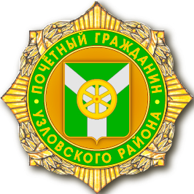

Приложение 2
к Положению о порядке присвоения
почетного звания «Почётный гражданин

Узловского района»

Описание и изображение удостоверения

«Почётный гражданин Узловского района»

Удостоверение «Почётный гражданин Узловского района» (далее – удостоверение) имеет форму книжки в твёрдой обложке зеленого цвета. Размер книжки в развёрнутом виде 160 х 108 мм, в сложенном виде – 80 х 108 мм.
На обложке Удостоверения тиснением золотистого цвета выполнены контурное изображение герба муниципального образования Узловский район и ниже в три строки надпись: УДОСТОВЕРЕНИЕ / «ПОЧЁТНЫЙ ГРАЖДАНИН/ УЗЛОВСКОГО РАЙОНА».
На левой стороне внутреннего разворота помещено цветное изображение нагрудного знака «Почётный гражданин Узловского района».
На правой стороне внутреннего разворота вверху расположена надпись: УДОСТОВЕРЕНИЕ №____, ниже расположены три горизонтальные линии для внесения фамилии, имени и отчества лица, удостоенного звания «Почётный гражданин Узловского района».
Под нижней линией расположена надпись: присвоено звание. Ниже, в центре разворота расположена надпись в две строки: «ПОЧЁТНЫЙ ГРАЖДАНИН / УЗЛОВСКОГО РАЙОНА», выполненная тёмно-красным цветом (остальные надписи и линии выполнены черным цветом).
Далее расположено наименование правоустанавливающего документа о присвоении звания «Почётный гражданин Узловского района» в три строки: Решение Собрания представителей / муниципального образования / Узловский район, ниже строка для внесения даты и номера правоустанавливающего документа: от «___»____________20__ года №____. Внизу слева расположена надпись в три строки: Глава / муниципального / образования.
Внутренние стороны обложки удостоверения имеют рисунок типа «Гильош» светло-розового цвета.

Эскиз удостоверения
«Почётный гражданин Узловского района»

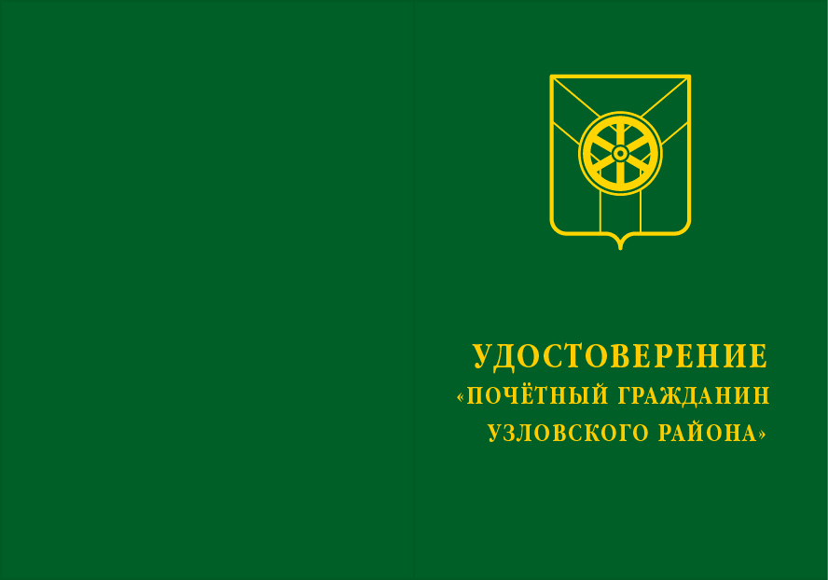 | 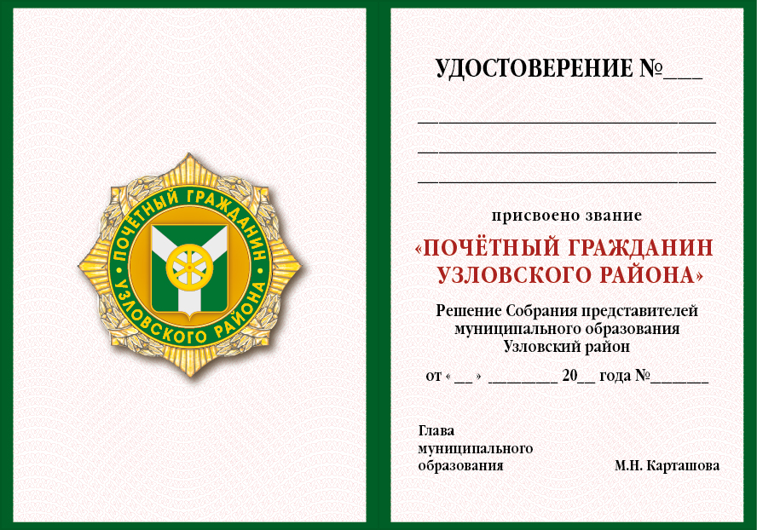

Нагрудный знак и удостоверение хранятся в футляре с прозрачной крышкой.
Футляр целеного цвета с прозрачной крышкой имеет два ложемента: под знак «Почётный гражданин Узловского района» и удостоверение.
Габаритный размер футляра 170х130х20 мм.

Эскиз футляра
для знака «Почётный гражданин Узловского района» и удостоверения
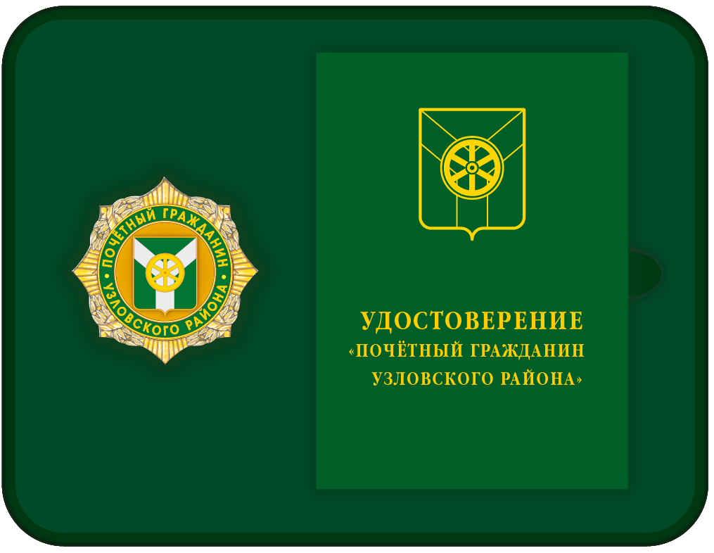

Приложение 3
к Положению о порядке присвоения
почетного звания «Почётный гражданин

Узловского района»

Описание и изображение Почётной ленты
«ПОЧЁТНЫЙ ГРАЖДАНИН УЗЛОВСКОГО РАЙОНА»

Почётная лента "Почётный гражданин Узловского района" (далее - Лента) имеет размер 210 x 14 см. Лента двусторонняя сшивная.
На лицевой стороне Ленты изображен герб муниципального образования Узловский район в полноцветном изображении, контур и текст в две строки: ПОЧЁТНЫЙ ГРАЖДАНИН / УЗЛОВСКОГО РАЙОНА, выполнены золотистым цветом. Оборотная сторона ленты белого цвета.
Лента по торцам имеет бахрому золотистого цвета.
Материал: Атлас белого цвета (100% полиэстер плотностью 140-150гр/м²).
Металлизированная бахрома длиной 6-8см золотистого цвета по торцам ленты.
Способ нанесения: Сублимационная термопечать
Качество печати: не менее 720 dpi
Крепление: липучки в цвет ленты на внутренней стороне размером 20х40 мм.

Эскиз Почётной ленты «Почётный гражданин Узловского района»

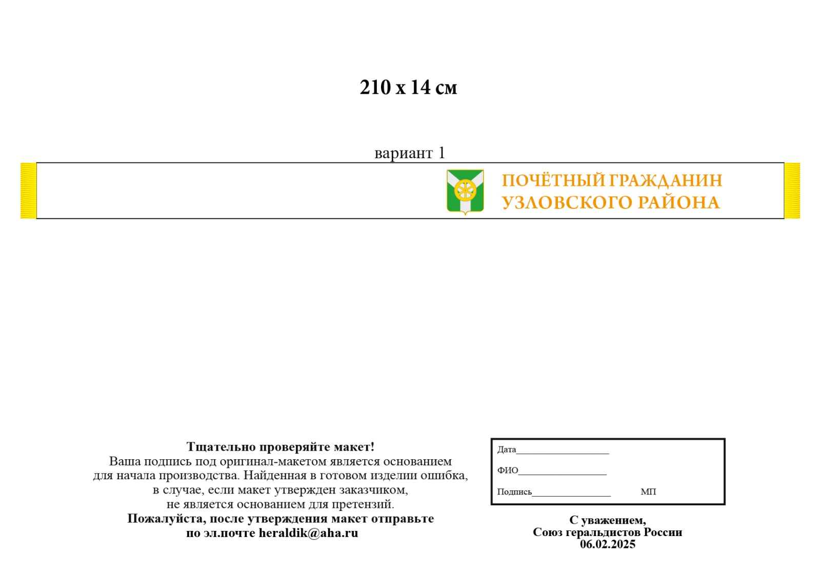

Приложение 4
к Положению о порядке присвоения
почетного звания «Почётный гражданин

Узловского района»

НАГРАДНОЙ ЛИСТ

Почётное звание "Почётный гражданин Узловского района"

1. Фамилия __________________________________________________________________
имя, отчество __________________________________________________________________
2. Должность, место работы __________________________________________________________________
(точное наименование организации)
__________________________________________________________________
__________________________________________________________________
3. Пол _________________
4. Дата рождения «__» ____________ ______ г.
5. Место рождения __________________________________________________________________
(республика, край, область, округ, город,
__________________________________________________________________
район, поселок, село, деревня)
6. Образование __________________________________________________________________
(специальность по образованию, наименование
__________________________________________________________________
учебного заведения, год окончания)
7. Ученая степень, ученое звание _____________________________________
__________________________________________________________________
8. Какими государственными наградами награжден(а) и даты
награждений __________________________________________________________________
__________________________________________________________________
__________________________________________________________________
__________________________________________________________________
__________________________________________________________________
__________________________________________________________________
9. Домашний адрес __________________________________________________________________
10. Общий стаж работы ______
11. Трудовая деятельность (включая учебу в высших и средних специальных учебных заведениях, военную службу)

Месяц и год |  | Должность с указанием организации | Местонахождение организации
поступления | ухода | Должность с указанием организации | Местонахождение организации

___________________________________________________________________
(должность, подпись, фамилия, инициалы)
М.П.

12. Сведения о наличии (отсутствии) вступившего в законную силу обвинительного приговора суда, постановления судьи, органа, должностного лица о назначении административного наказания, применении дисциплинарного взыскания ___________________.

13. Характеристика с указанием конкретных заслуг представляемого к награждению
__________________________________________________________________
__________________________________________________________________
__________________________________________________________________
__________________________________________________________________
__________________________________________________________________
______________________________________________________________________________________________________________________________________________________________________________________________________________________________________________________________________________________________________________________________________________________________________________________________________________________________________________________________________________

Кандидатура внесена
__________________________________________________________________
(наименование организации, органа государственной власти,
__________________________________________________________________
органа местного самоуправления)
__________________________________________________________________

Руководитель организации,
органа государственной власти,
органа местного самоуправления ______________________________
(фамилия, инициалы, подпись)
М.П.
"____" __________________ г.

Приложение 5
к Положению о порядке присвоения
почетного звания «Почётный гражданин
Узловского района»

Согласие
на обработку персональных данных и проведение мероприятий
по проверке достоверности представленной в ходатайстве по присвоению звания "Почётный гражданин Узловского района" информации
Я, | ___________________________________________________________ |  |  |  |  |  |  |  | ,
(фамилия, имя, отчество)
зарегистрированный(-ая) по адресу: |  |  |  | _________________________________________
___________________________________________________________________
________________________________________________________________ |  |  |  |  |  |  |  |  | ,
паспорт |  | ____________ | выдан |  | __________ |  | , | ____________________
 |  | (серия и номер) |  |  | (дата) |  |  | (кем выдан)
____________________________________________________________________
даю согласие оператору персональных данных – Собрание представителей муниципального образования Узловский район (301600, г. Узловая, пл. Ленина, д. 1) на обработку с целью рассмотрения вопроса о представлении меня к наградам Собрания представителей муниципального образования Узловский район следующих категорий моих персональных данных:
фотография;
фамилия, имя, отчество;
число, месяц, год рождения;
место рождения;
сведения о занимаемой должности;
место работы;
вид, серия, номер документа, удостоверяющего личность, наименование органа, выдавшего его, дата выдачи;
адрес места жительства (адрес регистрации, фактического проживания);
номер контактного телефона или сведения о других способах связи;
сведения об образовании;
сведения об ученой степени, ученом звании;
сведения о государственных, ведомственных, региональных, муниципальных наградах;
сведения о служебной (трудовой) деятельности;
характеристика с указанием конкретных заслуг.
Перечень действий с персональными данными, на совершение которых дается согласие:
сбор, накопление, извлечение, запись, хранение, использование, систематизация, уточнение (обновление, изменение), блокирование, удаление, передача (доступ), уничтожение.
Настоящее согласие на обработку персональных данных действует со дня его подписания в течение всего срока, которого требуют цели обработки персональных данных. После награждения все вышеперечисленные сведения направляются в архивные подразделения для хранения в течение сроков, предусмотренных законодательством Российской Федерации.
Отзыв согласия может быть осуществлен в письменном виде в адрес оператора персональных данных.
«__» ___________ 20 __ г. __________ /______________________ /
(дата) |  |  |  |  |  | (подпись) |  | (расшифровка подписи)

Приложение 6
к Положению о порядке присвоения
почетного звания «Почётный гражданин
Узловского района»

Согласие
наследника персональных данных
на обработку персональных данных и проведение мероприятий по проверке достоверности предоставленной в ходатайстве по присвоению звания «Почётный гражданин Узловского района» информации

Я,
 |  |  | (фамилия, имя, отчество наследника персональных данных)
зарегистрированный(ая) по адресу:
паспорт серия |  |  |  | № |  |  | выдан
(кем выдан)
в соответствии с ч.7 ст.9 Федерального закона от 27 июля 2006 № 152-ФЗ «О персональных данных» даю согласие оператору персональных данных – Собранию представителей муниципального образования Узловский район (301600, Тульская область, г. Узловая, пл. Ленина, д.1) на обработку следующих персональных данных
___________________________________________________________________________:
(фамилия, имя, отчество умершего гражданина)
фотография;
фамилия, имя, отчество;
дата рождения;
место рождения;
дата смерти;
сведения о занимаемой должности;
место работы;
адрес места жительства;
сведения об образовании;
сведения об учетной степени, ученом звании;
сведения о государственных, ведомственных, региональных, муниципальных наградах;
сведения о служебной (трудовой) деятельности;
характеристика с указанием конкретных заслуг.
Вышеуказанные персональные данные предоставляются для обработки в целях рассмотрения вопроса о предоставления кандидатуры
(фамилия, имя, отчество умершего гражданина)
к наградам Собрания представителей муниципального образования Узловский район.
Перечень действий с персональными данными, на совершение которых дается согласие: сбор, накопление, извлечение, запись, хранение, использование, систематизация, уточнение (обновление, изменение), блокирование, удаление, передача (доступ), уничтожение.
Настоящее согласие на обработку персональных данных действует со дня его подписания в течение всего срока, которого требуют цели обработки персональных данных. После награждения все вышеперечисленные сведения направляются в архивные подразделения для хранения в течении сроков, предусмотренных законодательством Российской Федерации.
Отзыв согласия может быть осуществлен в письменном виде в адрес оператора персональных данных
«___»_____________20__г. | / |  | / | /
(дата) |  | (подпись) |  | (расшифровка подписи)

Приложение 7
к Положению о порядке присвоения
почетного звания «Почётный гражданин
Узловского района»

ЛИСТ ГОЛОСОВАНИЯ
депутата по рассмотрению заключения Комиссии, материалов и предложений о присвоении звания «Почётный гражданин Узловского района»

_______________________________________________________________
ФИО депутата

«__»___________ 20 __ г.

№ п/п | ФИО кандидата | ЗА | ПРОТИВ | ВОЗДЕРЖАЛСЯ

………………..
(*) Примечание: голосование производится путем проставления личной подписи в выбранном варианте голосования.

______________ /_______________________________________________ /
подпись фамилия, имя, отчество депутата

